**Projeto Sistema Escolar/PHP**

Para o projeto de cadastro de:

* Etec´s
* Professores
* Componentes curriculares

Crie o banco de dados chamado etec

Crie as seguintes tabelas:

Tabela etec:

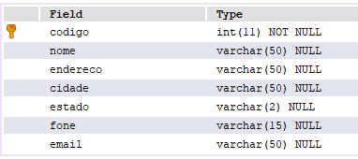

Tabela professor:

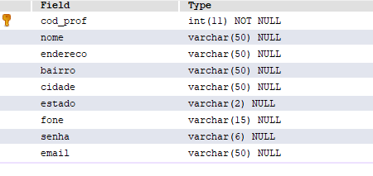

Tabela comp_curricular:

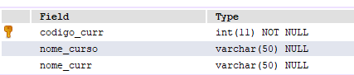

Tabela relacionada: professor X comp_curricular:

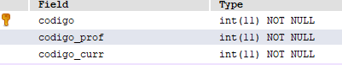

CREATE TABLE prof_curr(  
  codigo int(11) NOT NULL AUTO_INCREMENT,  
 codigo_prof int(11) NOT NULL,  
  codigo_curr int(11) NOT NULL,  
  PRIMARY KEY (codigo),  
  KEY FK_prof_curr (codigo_prof),  
  CONSTRAINT FK_prof_curr FOREIGN KEY (codigo_prof) REFERENCES professor (cod_prof);

Insira pelo menos 1 professor na tabela professor após a criação!